Witajcie!

Cieszę się, że do mnie dotarliście.
Podobają Wam się moje prace? Fantastycznie!
Poniżej znajdziecie kilka pytań, które są niezbędne do stworzenia plakatu ślubnego – Waszej wspaniałej pamiątki. Podczas odpowiadania na pytania usiądźcie razem, uśmiechnijcie się do siebie, przytulcie i... możecie zaczynać wspominanie.

Postarajcie się wypełnić jak najwięcej pól – wtedy plakat będzie ciekawszy. Po latach może o czymś zapomnicie, a plakat Wam to przypomni.

PYTANIA DO PLAKATU
wzór rustykalny

1. Ważne daty

Kiedy się poznaliście? | Kiedy zaręczyliście się? | Data ślubu? | Ile dni minęło od początku związku do dnia ślubu? | Inna data, którą chcecie zamieścić na plakacie
Tu wpisz datę... | ... | ... | ... | ...

2. Wasze wspólne pasje

Określcie jak lubicie wspólnie spędzać czas i orientacyjną liczbę. Może to być np. liczba odcinków lub sezonów ulubionego serialu, liczba zjedzonych przysmaków, wyjścia do kina, odwiedzone miasta – jeśli lubicie podróżować.
Rubryk jest 6, bo tego wymaga projekt plakatu.

Tu wpisz pasję... | ... | ... | ... | ... | ...
Tu wpisz liczbę... | ... | ... | ... | ... | ..

3. Wydarzenia

Tu wspominacie co zabawnego, ważnego wydarzyło się na przestrzeni czasu od początku związku/znajomości do dnia ślubu. Unikajcie drażliwych tematów politycznych. Skupcie się na zabawnych wydarzeniach z Waszego otoczenia lub Polski i świata. Mogą to być wydarzenia związane z Waszą pracą, życiem rodziny i przyjaciół, sportem.

Podajcie 4-6 (najlepiej w kolejności chronologicznej).
1.
2.
3.
4.
5.
6.

4. Hobby każdego z Was

Przeciwieństwa podobno się przyciągają. Każdy lubi spędzać czas inaczej. Wpiszcie 3-4 pasje, którym osobno lubicie się poświęcać.

Panna Młoda | Pan Młody

5.Wasz posag

To miejsce w zabawny sposób uzupełnia informacje o Waszych pasjach. Kobiety uwielbiają buty, a faceci... samochody;) Podajcie na co lubicie wydać pieniądze, co kolekcjonujecie. Może to być też Wasz wspólny „posag”.
Ze względu na ograniczone miejsce na plakacie, może wszystko się nie zmieścić, ale podajcie 3-4 do każdego z Was – zobaczymy co da się zrobić.

Panna Młoda | Pan Młody | Wspólne

6. Format plakatu

Dostępne są 2 formaty – zaznaczcie x, który wybieracie

A3 29,7 cm x 42 cm | A2 42 x 59,4 cm (polecam)

7. Kolory plakatu

Kolory we wzorze ze strony internetowej są przykładowe. Mogę je zmienić wg wybranych przez Was lub z poniższego zestawienia.

UWAGA! Kolory w wydruku cyfrowego (profesjonalnego) i drukarce domowej mogą się różnić od obrazu na monitorze i nie mamy na to wpływu ze względów technologicznych.
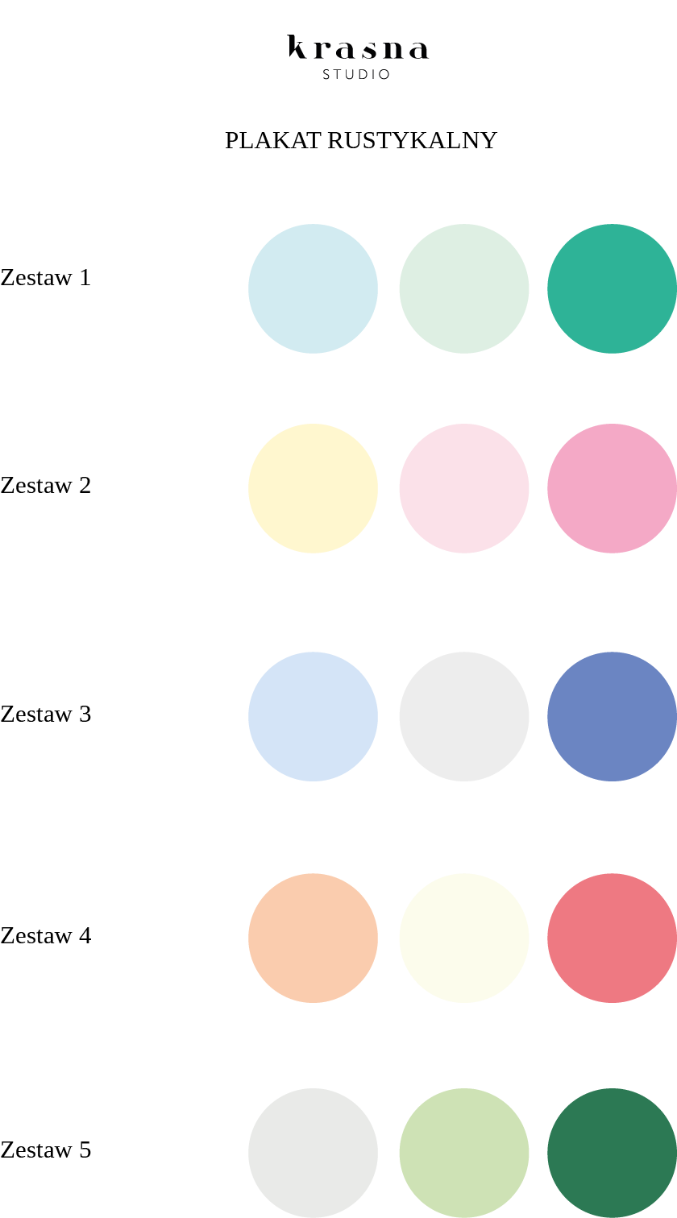
Napiszcie poniżej na jakie kolory się decydujecie. Jeśli macie jakieś pytania lub sugestie to też napiszcie je poniżej. Możecie też mailem wysłać w załączniku inspiracje.

Mam nadzieję, że dobrze się bawiliście.
Wyślijcie uzupełniony formularz na adres: kontakt@krasnastudio.com wpisując w nazwę Wasze imiona np. Formularz plakat rustykalny Joanna i Michał. Gdy go otrzymam, na pewno do Was napiszę. Określimy liczbę zamówionych plakatów, bo możecie przecież zrobić rodzicom prezent w ramach podziękowań. Ustalimy termin.

Pozdrawiam
Joanna

Ważne informacje:
- Koszt projektu i druku jednego plakatu to 120 zł netto + koszt przesyłki.
- Po akceptacji projektu wystawiam fakturę i po otrzymaniu potwierdzenia przelewu wysyłam plakat do Was w bezpiecznej tubie.
- Jeśli chcecie zamówić więcej plakatów, nie będziecie płacić wielokrotności 120 zł – cena zależy od kosztu druku, a o to pytam drukarnię.

